超級編程器XP401 Pro快速使用指南
歡迎使用超級編程器XP401 Pro。本設備質量上乘，經久耐用，您只需按照說明使用，並進行適當維護即可。
產品描述
超級編程器XP401 Pro有以下功能:
- 讀寫汽車鑰匙芯片數據（包括讀寫奔馳紅外鑰匙)，用於生成專用鑰匙;
- (2)讀寫車載EEPROM芯片數據,讀寫車載MCU/ECU芯片數據;
(3)讀寫汽車鑰匙遙控數據及鑰匙頻率檢測。
注:編程器需要與道通防盜匹配設備或PC電腦上的編程器軟件配合使用，產品穩定可靠。
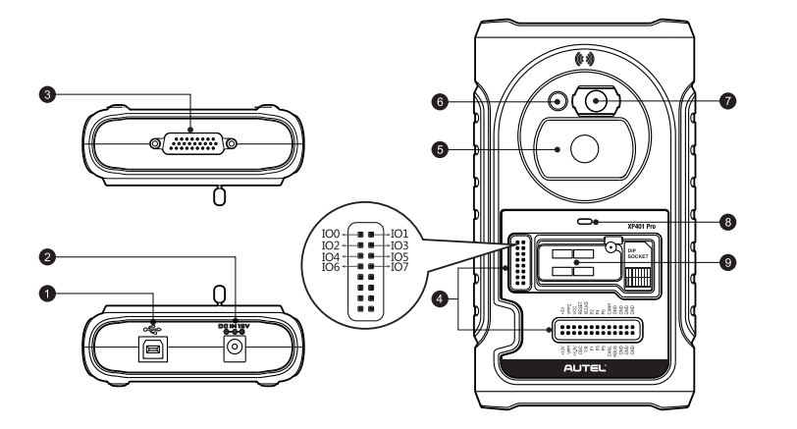
- USB接口一數據通信和提供+5V DC電源
- 2.DC接口一提供+12V DC電源
3.DB26接線端口一連接奔馳紅外採集器、ECU線束、 MCU線束 MC9S12線束
4.十字信號插針一MCU備用線束或DIY信號接口
5.汽車鑰匙槽―放置汽車鑰匙
6.汽車鑰匙芯片孔一放置汽車鑰匙芯片
7.奔馳紅外槽一放置奔馳紅外鑰匙
8.狀態指示燈一顯示當前工作狀態
9.鎖緊器―放置EEPROM直插芯片或者EEPROM插
座，用於讀寫EEPROM數據。

操作指引：
注意: 對設備進行操作或維護前，請認真閱讀本手冊，尤其是安全注意事項。請正確使用該設備以免造成損壞或人身傷害。由於操作不當造成的損壞會使有限保修失效。
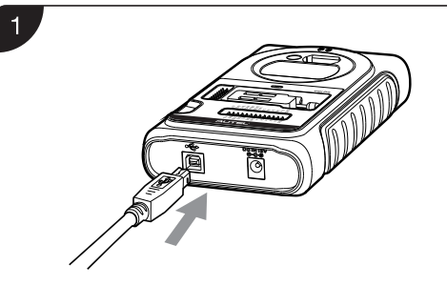
將USB線方形一端連接到XP401 Pro 超級編程器USB接口,確保連接正常。

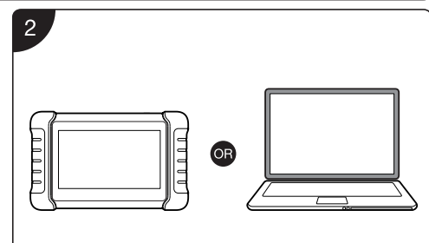
將USB線另一端連接到道通防盜匹配設備或安裝有編程器軟件的PC電腦上,確保通訊正常。

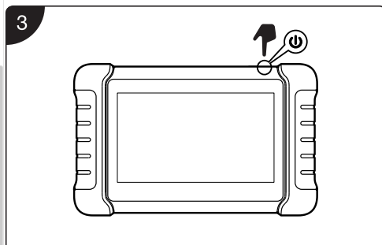
開啟道通防盜匹配設備或打開PC端軟件,請確保平板內置電池電量充足或PC 端軟件已經是最新版本。

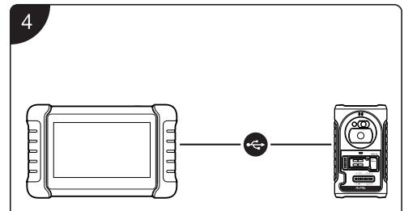
通過USB連接線建立道通防盜匹配設備(PC端軟件)和XP401 Pro超級編程器之間的通訊。

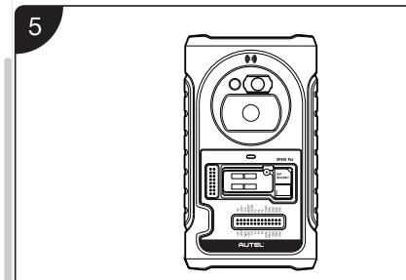
XP401 Pro超級編程器和道通防盜匹配設備連接好後,XP401 Pro 上的狀態指示燈將會顯示綠色，表示設備已準備就緒，可按照平板提示開始防盜匹配。

